***Knippen en Plakken over geselecteerde tekst***

1. **Selecteer** de blok tekst, **Knip** de tekst, **selecteer** deze in het tekstvak en **Plak** de tekst erover heen
2. Sleep het tekstvak naar boven tegen de tekst van de opdrachten
3. Knip alle afbeeldingen uit het blad en plak ze in het vak
4. Sleep met het verplaatsgereedschap (zwarte ster op rand) de vakken onder de tekst

**Wat kunnen dolfijnen:**

Je weet dat dolfijnen veel kunnen. Zoals: heel hard zwemmen. En door een hoge hoepel springen. Soms als de voorstelling afgelopen is zwaaien ze zelfs met hun staart. Dat betekent dat ze gedag zegen.

Heel veel mensen vinden dat knap. Zelfs kunnen de dolfijnen zieke mensen beter maken.  
Maar dat weten de artsen niet zeker.

Bijvoorbeeld als gehandicapte kinderen met dolfijnen gezwommen hebben.

Hier de tekst van **Wat kunnen dolfijnen:** hier overheen plakken

***Knip alle onderstaande afbeeldingen en plaats deze in het vak eronder.***

Klik in de afbeelding – Kopieren – klik cursor in het vak - Plakken

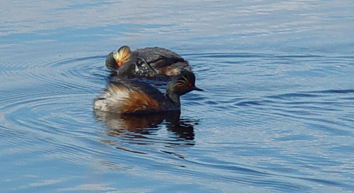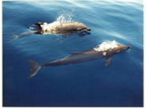

Afbeeldingen hier in de vakken plakken